COMPLEMENTARIO A LA COMPILACIÓN DEL KERNEL EN DEBS -

INSTALACION PAQUETES DEB DEL KERNEL

1.- Copia de ficheros desde el cubo (realizar desde ubuntu)
scp richi@qbo:/paqueteskernel/kernelJmCompilador .

2.- mv kernelJmCompilador kernelJmCompilador.gz
gzip -d kernelJmCompilador
tar -xvf kernelJmCompilador

3.- sudo dpkg -i linux-image-6.16.0-rc4_6.16.0~rc4-2_amd64.deb

4.- (reboot)

INSTALACIÓN DE KERNEL EN ROCKY MEDIANTE RPM

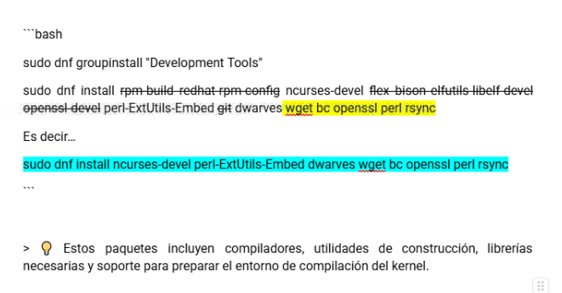
1.- Recuperar los ficheros del cubo
(desd rocky 9.5) scp richi@qbo:/paqueteskernel/JLM* .
2.- sudo rpm -i kernel-6.12.35_JLM.CFTIC_Aula_11-2.x86_64.rpm
3.- (reboot)

